**Arboriculture : ces petits gestes qui font du bien à la nature**

De fin novembre à début avril, le planning des arboriculteurs de Pfetterhouse et environs, association aussi appelée D’Glocka Aapfel, est bien chargé. De passage dans les vergers de plusieurs communes du secteur, ces passionnés de nature font des démonstrations de taille sur des arbres fruitiers afin que ceux-ci soient équilibrés et offrent par la suite de bons fruits. Un savoir-faire que ces bénévoles sont désireux de transmettre.

C’est dans le cadre bucolique du verger communal de Mooslargue, situé sur les hauteurs du village juste au-dessus de l’église, que les arboriculteurs de Pfetterhouse et environs, ou D’Glocka Apfel, se sont réunis pour la première fois en cette année 2025. Échelles sous les bras et sécateurs en tout genre dans les mains, la petite dizaine de volontaires présents s’est rapidement affairée autour des arbres fruitiers de la commune. Cerisiers et pommiers, âgés d’une vingtaine d’années, attendaient en effet leurs bienfaiteurs pour une démonstration de taille.

**Avoir des arbres équilibrés**

« Ces arbres ont déjà un certain âge, donc on les taille seulement tous les deux ans. En revanche dans les cinq premières années après la plantation, on s’en occupe beaucoup plus régulièrement. Le but étant que depuis la plantation, on amène la direction de l’arbre et qu’il forme son squelette avec trois ou quatre branches charpentières (N.D.L.R. : les branches charpentières d’un arbre sont celles qui partent directement du tronc de celui-ci) », explique Alain Frelin, président de l’association depuis trois ans. Les arboriculteurs font aussi en sorte que les arbres aient une symétrie et que les fruits soient répartis. « Il faut que l’arbre soit aéré, cela ne sert pas d’avoir cinq tonnes de fruits si finalement il craque en deux, d’où le besoin d’être équilibré .

Munis de leur sécateur, les membres de l’association des arboriculteurs de Pfetterhouse et environs se sont affairés ce samedi après-midi dans les arbres fruitiers du verger communal de Mooslargue.   Photo Aglaé Kupferlé

* [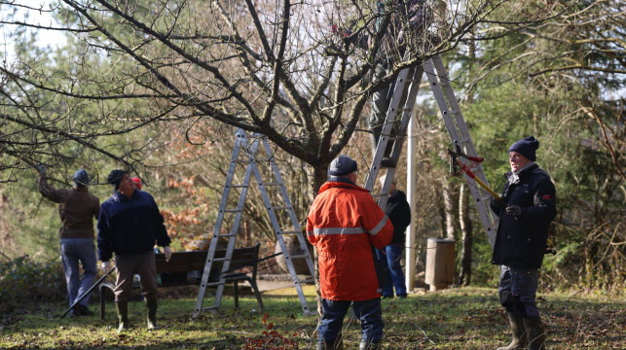](https://cdn-s-www.lalsace.fr/images/200784cd-a506-455b-964d-7c9248edc0e6/NW_raw/echelles-et-secateurs-en-tout-genre-etaient-au-rendez-vous-pour-prendre-soin-des-cerisiers-et-pommiers-du-verger-photo-aglae-kupferle-1736705760.jpg)
* [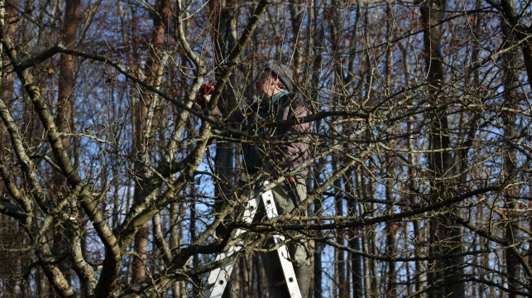](https://cdn-s-www.lalsace.fr/images/a0b9680f-6f11-4fbc-b639-41b0636ad381/NW_raw/apres-deux-ans-sans-intervention-des-arboriculteurs-les-arbres-fruitiers-de-mooslargue-necessitaient-un-petit-debroussaillage-photo-aglae-kupferle-1736705760.jpg)

**Alain Frelin : « il faut que l’arbre ait toute sa vitalité possible »**

Ce samedi à Mooslargue, la mission consistait donc principalement à ce que [tous les arbres fruitiers](https://www.lalsace.fr/culture-loisirs/2025/01/04/de-nombreux-chantiers-en-cours-chez-les-arboriculteurs-du-haut-rhin) soient dans les meilleures conditions pour donner de beaux fruits. Enlever les jeunes gourmands (N.D.L.R. : branches aux bourgeons très espacés, qui pompent la sève au détriment des autres et risquent de déséquilibrer la forme l’arbre fruitier) est l’une des actions principales des arboriculteurs. « Il faut s’occuper des arbres même après 20 ans car il y a toujours le risque qu’ils ne bénéficient de pas assez de sève. Et pour avoir de beaux fruits, il faut que l’arbre ait toute sa vitalité possible », mentionne Alain Frelin, tout en usant de son sécateur.

**Où sont les jeunes ?**

Leur présence dans les vergers communaux, les arboriculteurs la doivent à leur engagement mais surtout à leur passion. « On aime la nature et on a envie de le faire pour ça », souligne l’un des membres. Mais tous nourrissent une inquiétude commune : qui prendra leur suite ? « Nous sommes 49 membres dans l’association mais très peu de jeunes. On a du mal à trouver de nouveaux membres et on ne peut donc pas transmettre nos savoirs. Même à mon échelle personnelle, mes enfants ne se préoccupent pas de mes vergers, j’ai peur qu’ils disparaissent dans le futur », s’inquiète un des arboriculteurs. Mais certaines exceptions redonnent de l’espoir à ces passionnés. « Je suis très, très, content car mon petit-fils Amaury Bucher, 18 ans a décidé de devenir paysagiste. Je lui ai appris des techniques et il s’occupera de mon verger, c’est sûr », sourit Jeannot Mosser, 76 ans. Cet habitant de Mooslargue possède un magnifique verger comprenant quasiment 50 arbres fruitiers et accueillera chez lui une démonstration de taille le 8 mars prochain.

À Mooslargue, les arboriculteurs ont été accueillis par la municipalité, Pascal Sommerhalter maire, Jean-Pierre Vetter 1er  adjoint (et membre de l’association) et Catherine Peter 2e  adjointe. Les fruits qui seront produits au verger dans l’année seront à la disposition des habitants du village.

Contact de l’association : alain.frelin@gmail.com 06 34 48 44 53

**Les prochains rendez-vous**

▶  Samedi 25 janvier : démonstration de taille au verger Jean-Claude Hecker, sortie de Pfetterhouse direction Réchesy, 14 h.

▶  Samedi 1er   février : Assemblée générale, 17 h au local.

▶  Samedi 8 février : démonstration de taille à la chapelle Saint-Jean à Ueberstrass, 14 h.

▶  Samedi 22 février : démonstration de taille au verger communal de Seppois-le-Bas, 14 h.

▶  Samedi 8 mars : démonstration de taille au verger de Jeannot Mosser à Mooslargue, 22 rue de Durlinsdorf, 14 h.

▶  Samedi 15 mars : taille des vignes et nettoyage du verger école de Pfetterhouse de 9 h à 12 h.

▶  Samedi 5 avril : démonstration de greffage au verger école à 14 h.